
北京理工大学珠海学院实验报告
ZHUHAI CAMPAUS OF BEIJING INSTITUTE OF TECHNOLOGY
班级 19软件工程7班 学号 190021102839 姓名 王耀权 指导教师 张晓燕 成绩
实验题目 数据驱动测试
实验时间 2021-2022 第一学期
一、实验目的：
1.掌握Action的输入参数化
2.掌握环境变量参数化
3.使用数据驱动器来参数化

二、实验环境：
Windows 7 + HP UFT工具
三、实验过程及结果：
1.Action测试输入的参数化
1）录制飞机售票系统的登录过程。（输入agentname,password,点击OK）
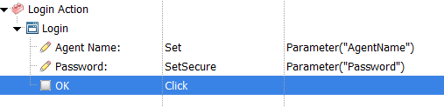
2) 选择登录过程所在的Action1行，单击鼠标右键，选择菜单“Action Properties”
3)在“Name”中输入新的Action名称，例如“Login_Action”，在“Description”中输入对Action的描述信息。
4)将“Reusable Action”勾选上，标识该Action 为可重用的测试步骤，是可被其他Action调用的测试步骤。
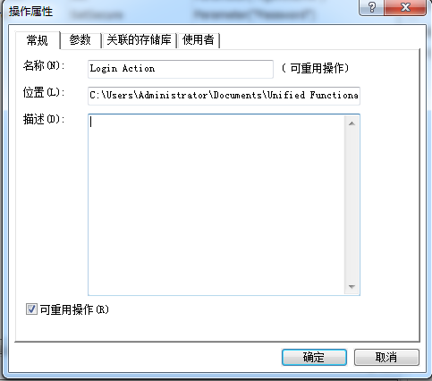
5).切换到“Parameters”页，单击“+”按钮，添加调用Action需要输入的参数名和类型，并给参数名赋值。
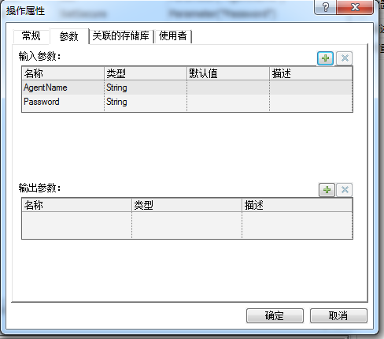
(6)添加完参数后，回到关键字视图，选择“输入代理机构名”所在的测试步骤，单击“Value”列的单元格旁边的“<#>”按钮，
7）在“Parameter”中，选择“Test/action parameter”,然后，选择刚才编辑好的参数“AgentName”，单击“OK”按钮。以此类推，为“输入登录密码的测试步骤设置参数。”
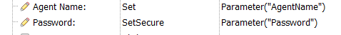
8）在Action的测试步骤中，选择菜单“Insert|Call To New Action”插入一个新的Action。
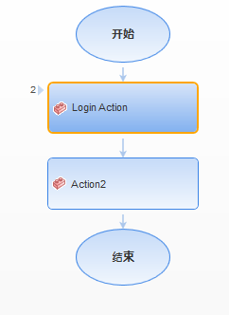
10）录制飞机售票系统的订票过程（输入买票时间，出发地，目的地，选择航班，买票人姓名，买票张数，选择舱位，生成顺序号）
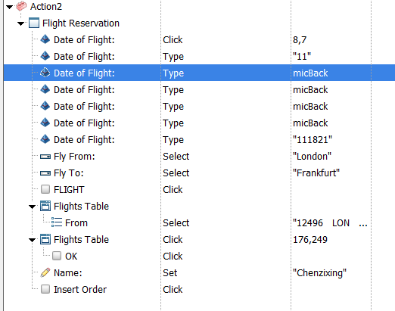
11）在流程界面选择Login_Action和Action的执行顺序。
12）点击运行，能够完成先登录，再买票的整个过程。
13）在编辑器中的第一行设置断点，单步执行，观察Login_Action和Action的执行顺序，并将关键字视图和编辑器贴图至报告中。
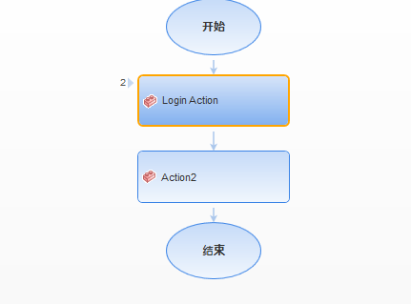
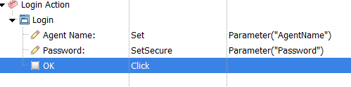
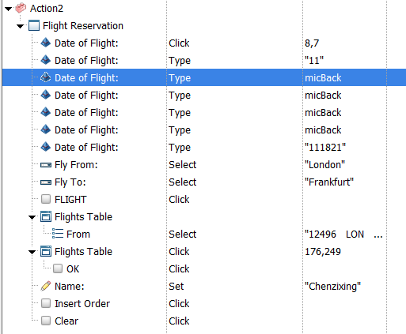
14）将主要过程截图，贴入文档。
15）运行脚本，观察运行结果，将测试结果贴入文档中。
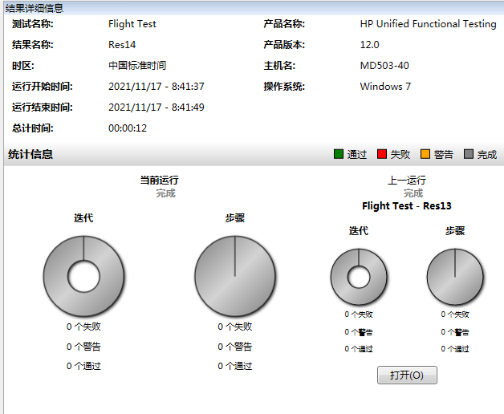

2.使用环境变量的参数化
1）选择菜单“File|Settings”，出现如图界面
2）在这个界面中，切换到“Environment”页，在“Variable type”中选择“User-defined”,然后，单击旁边的“+”按钮，定义环境变量名和输入的值；分别定义“AgentName”和“Password”的环境变量。
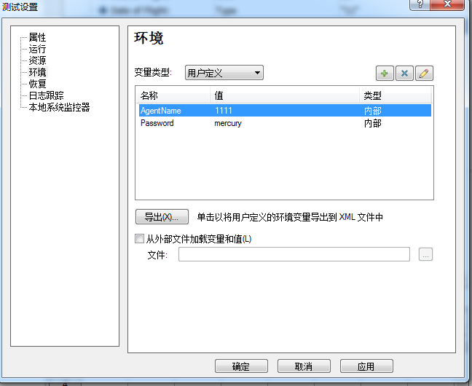
3）选择录制刚刚录制好的飞机售票系统的登录界面。
4）在关键字视图中，定位到测试步骤的“Value”列，单击旁边的“<#>”按钮
5）以此类推，设置“输入登录密码”的测试步骤所对应的环境变量。
6）设置完成后，将测试关键字视图的图贴入文档。
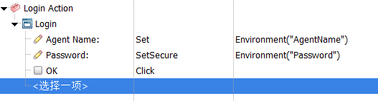
7）运行脚本，在专家视图输入“AgentName”行设置断点，单步执行，观察取值情况。并将相关图贴入文档。
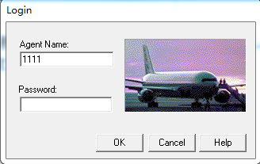
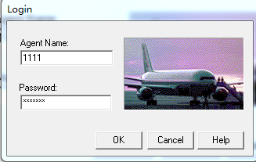
AgentName为1111
Password为mercury

3.使用数据驱动器来测试化测试
1）选择刚刚录制好的飞机售票系统售票过程的Action。
2）选择菜单“Tools|Data Driver”
3）单击“Paramerize”按钮，出现数据驱动向导。
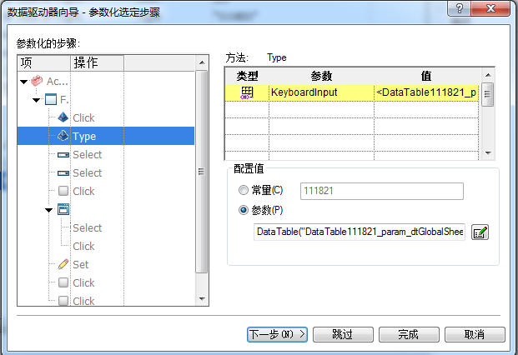
6）单击“OK”按钮，单击下一步，完成参数化设置。以此类推，完成出发地，目的地，买票人姓名，票数，仓位等的参数化设置。
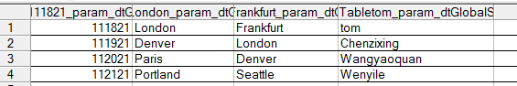
7）将最后的关键字视图和专家视图贴入文档中。
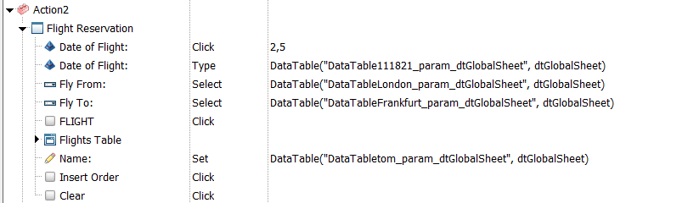
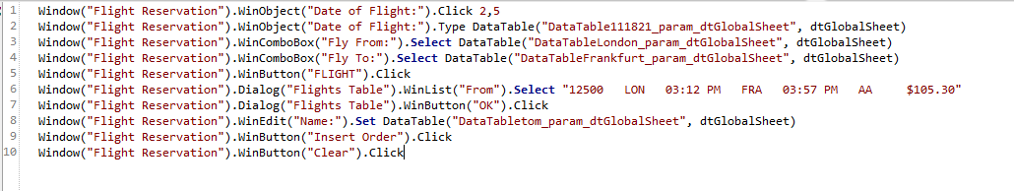
8)运行脚本，将测试结果贴入文档中。

四、收获及心得：

